数据分析 持股总市值 / 持股总量 = 平均股价 同时可以求得投资占比

写这一部分注意单位

1-10对应基金公司A-J

股票种类和投资占比的散点泡沫图

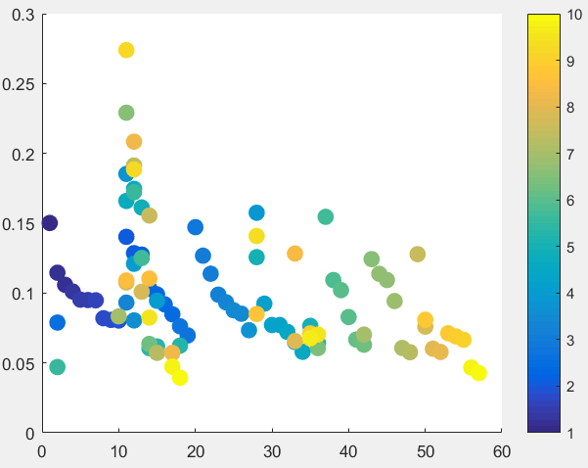

可以看出在投资分布上还是比较平均的

投资重复度上看相对的更青睐于股票11

平均股价和投资占比的散点泡沫图

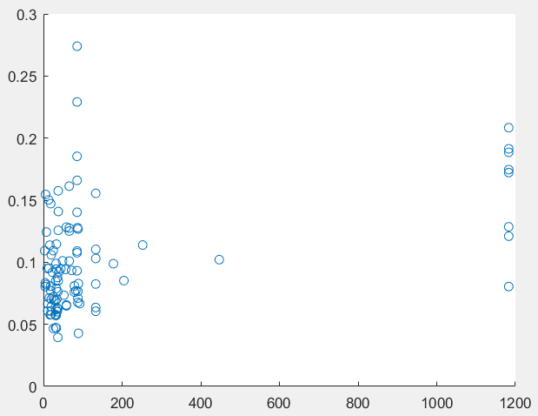

由此可以看出基金公司更青睐于平均股价较低的股票

**皮尔逊相关系数** 得出价格和投资占比关系 0.4182 中等程度相关

**聚类分析** 输入股票种类和投资占比 得出不同投资公司投资策略的距离矩阵

看附件 距离矩阵。

得到的聚类图

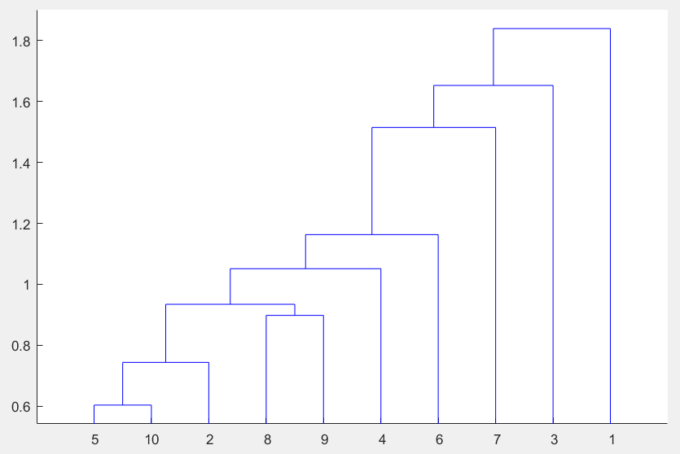

得出结论 基金公司5和10 8和9的策略比较相似 2和5和10也有一定的相似之处